Министерство образования Республики Беларусь
Учреждение образования «Белорусский государственный университет
информатики и радиоэлектроники»

Факультет компьютерных систем и сетей
Кафедра информатики
Дисциплина «Информационные сети. Основы безопасности»

ОТЧЕТ
к лабораторной работе №4
на тему:
«ЗАЩИТА ОТ АТАКИ ПРИ УСТАНОВКЕ TCP-СОЕДИНЕНИЯ И ПРО-
ТОКОЛОВ ПРИКЛАДНОГО УРОВНЯ»
БГУИР 6-05-0612-02 67

Выполнил студент группы 353503
КОХАН Артём Игоревич
^{(дата, подпись студента)}
Проверил ассистент каф. информатики
ГЕРЧИК Артём Вадимович
^{(дата, подпись преподавателя)}

Минск 2026
СОДЕРЖАНИЕ

1 Индивидуальное задание 3
2 Краткие теоритичесие сведения 4
3 Выполнение работы 5
Вывод 7
Приложение А (справочное) Исходный код 8

1 Индивидуальное задание

Реализовать сервер, защищённый от атаки при установке TCP соединения и в рамках заданного протокола прикладного уровня.

2 КРАТКИЕ ТЕОРИТИЧЕСКИЕ СВЕДЕНИЯ

В процессе эксплуатации сетевых сервисов, основанных на протоколе TCP, возможны различные виды атак, направленных на нарушение доступности сервера или исчерпание его ресурсов. К таким атакам относятся: отправка сообщений, превышающих допустимый размер, что может вызвать переполнение буфера; медленная отправка данных, когда соединение устанавливается, но передача ведется с большой задержкой, удерживая ресурсы сервера; флуд-атаки, при которых с одного IP-адреса поступает чрезмерное количество запросов за короткий промежуток времени; а также установка пустых соединений без передачи данных, что приводит к исчерпанию лимита на количество одновременных подключений.
Для защиты от угроз применяются следующие методы: ограничение максимального размера принимаемого сообщения, установка таймаута на чтение данных, ограничение частоты запросов с одного IP-адреса с последующей временной блокировкой при превышении лимита.

3 ВЫПОЛНЕНИЕ РАБОТЫ

Сервер был развернут на локальном хосте (127.0.0.1) на порту 8080. В конфигурационном файле заданы следующие параметры безопасности: максимальный размер сообщения – 1024 байта, таймаут ожидания данных – 5 секунд, максимальное количество запросов с одного IP – 10 за 60 секунд, длительность блокировки при превышении лимита – 60 секунд. Для управления доступом был разработан класс SecurityManager, который ведет историю запросов по каждому IP, проверяет их количество в скользящем временном окне и при необходимости накладывает временную блокировку. При обработке клиентского подключения сервер сначала проверяет, не заблокирован ли IP, затем ожидает поступление данных в течение заданного таймаута, после чего контролирует размер полученного сообщения. В случае успеха отправляется ответ.
Для проверки работоспособности защитных механизмов был написан клиент, реализующий серию тестов. На рисунке 3.1 представлен результат работы со стороны клиента.

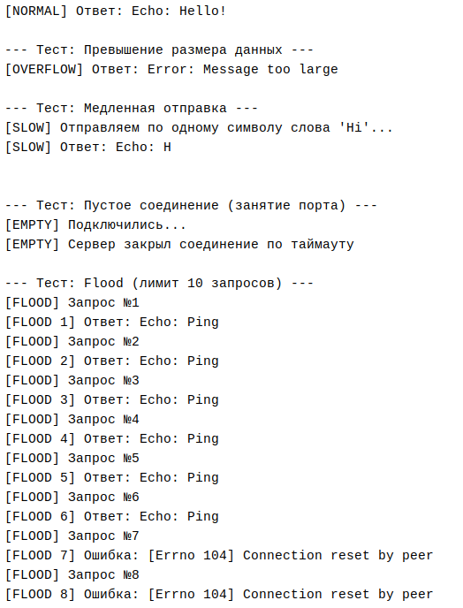

Рисунок 3.1 – Результат работы программы со стороны клиента

В тесте на превышение размера данных клиент отправил сообщение длиной 1025 байт. Сервер, обнаружив, что размер превышает лимит, вернул ошибку «Error: Message too large», что отражено в выводе клиента.
При проверке защиты от медленной отправки клиент сначала передал один символ «H», после чего выдержал паузу, превышающую таймаут соединения, и лишь затем отправил второй символ. Как видно из логов сервера, после истечения таймаута соединение было закрыто. Клиент при попытке отправить второй символ получил ошибку, что подтверждает разрыв соединения сервером.
Тест с пустым соединением заключался в установке TCP-соединения без отправки данных. Сервер через 5 секунд закрыл его по таймауту.
Наиболее показательным стал тест на флуд. Клиент последовательно отправлял запросы с одного IP. Первые 10 запросов были успешно обработаны – на сервере видны соответствующие записи о получении данных, а клиент получал. Последующие запросы отклонялись с отказом в обслуживании, и клиент получал ошибку. Ниже, также, приведёт рисунок 3.2 и со стороны сервера.

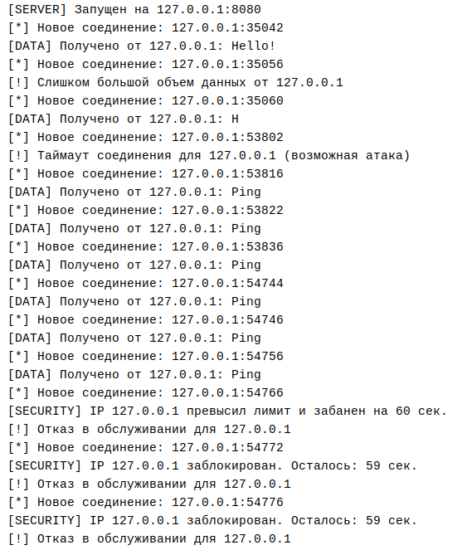

Рисунок 3.2 – Результат работы программы со стороны сервера

ВЫВОД

В ходе выполнения лабораторной работы был разработан TCP-сервер, устойчивый к основным видам атак на прикладном уровне: превышению размера сообщения, медленной отправке, пустым соединениям и флуду. Использование асинхронного подхода позволило управлять множеством подключений, а встроенные механизмы контроля (таймаут, лимит на количество запросов, блокировка клиента) обеспечили защиту от исчерпания ресурсов. Результаты тестирования полностью подтвердили корректность работы защитных функций.

ПРИЛОЖЕНИЕ А

(справочное)
Исходный код

Листинг A.1 – Реализация config.py

# Настройки сети
HOST = '127.0.0.1'
PORT = 8080

# Лимиты безопасности
MAX_MESSAGE_SIZE = 1024
CONNECTION_TIMEOUT = 5.0
MAX_REQUESTS_PER_IP = 10
RATE_LIMIT_WINDOW = 60
BAN_DURATION = 60

Листинг A.2 – Реализация security.py

import time
from collections import defaultdict
import config

class SecurityManager:
def __init__(self):
self.history = defaultdict(list)
self.bans = {}

def is_allowed(self, ip):
now = time.time()

if ip in self.bans:
if now < self.bans[ip]:
remaining = int(self.bans[ip] - now)
print(f"[SECURITY] IP {ip} заблокирован. Осталось: {remaining} сек.")
return False
else:
print(f"[SECURITY] Срок бана для {ip} истек. Доступ разрешен.")
del self.bans[ip]

self.history[ip] = [t for t in self.history[ip] if now - t < config.RATE_LIMIT_WINDOW]

if len(self.history[ip]) >= config.MAX_REQUESTS_PER_IP:
self.bans[ip] = now + config.BAN_DURATION
print(f"[SECURITY] IP {ip} превысил лимит и забанен на {config.BAN_DURATION} сек.")
return False

self.history[ip].append(now)
return True

def validate_message_size(self, data):
return len(data) <= config.MAX_MESSAGE_SIZE

security_mgr = SecurityManager()

Листинг A.3 – Реализация server.py

import asyncio
import config
from security import security_mgr

async def handle_client(reader, writer):
ip, port = writer.get_extra_info('peername')
print(f"[*] Новое соединение: {ip}:{port}")

if not security_mgr.is_allowed(ip):
print(f"[!] Отказ в обслуживании для {ip}")
writer.close()
return

try:
data = await asyncio.wait_for(
reader.read(config.MAX_MESSAGE_SIZE + 1),
timeout=config.CONNECTION_TIMEOUT
)

if not security_mgr.validate_message_size(data):
print(f"[!] Слишком большой объем данных от {ip}")
writer.write(b"Error: Message too large\n")
await writer.drain()
else:
message = data.decode().strip()
print(f"[DATA] Получено от {ip}: {message}")
writer.write(f"Echo: {message}\n".encode())
await writer.drain()

except asyncio.TimeoutError:
print(f"[!] Таймаут соединения для {ip} (возможная атака)")
except Exception as e:
print(f"[!] Ошибка при обработке {ip}: {e}")
finally:
writer.close()
await writer.wait_closed()

async def main():
server = await asyncio.start_server(handle_client, config.HOST, config.PORT)
print(f"[SERVER] Запущен на {config.HOST}:{config.PORT}")
async with server:
await server.serve_forever()

if __name__ == "__main__":
asyncio.run(main())

Листинг A.4 – Реализация client.py

import socket
import time
import config

def send_request(msg, label="[TEST]"):
try:
with socket.create_connection((config.HOST, config.PORT), timeout=3) as sock:
sock.sendall(msg.encode())
response = sock.recv(1024)
print(f"{label} Ответ: {response.decode().strip()}")
except Exception as e:
print(f"{label} Ошибка: {e}")

def test_message_overflow():
print("\n--- Тест: Превышение размера данных ---")
big_data = "A" * (config.MAX_MESSAGE_SIZE + 1)
send_request(big_data, label="[OVERFLOW]")

def test_slow_attack():
print("\n--- Тест: Медленная отправка ---")
try:
with socket.create_connection((config.HOST, config.PORT)) as sock:
print("[SLOW] Отправляем по одному символу слова 'Hi'...")
sock.send(b"H")
time.sleep(config.CONNECTION_TIMEOUT + 1
sock.send(b"i")
resp = sock.recv(1024)
print(f"[SLOW] Ответ: {resp.decode()}")
except Exception as e:
print(f"[SLOW] Соединение разорвано сервером (как и ожидалось): {e}")

def test_rate_limiting():
print(f"\n--- Тест: Flood (лимит {config.MAX_REQUESTS_PER_IP} запросов) ---")
for i in range(config.MAX_REQUESTS_PER_IP + 2):
print(f"[FLOOD] Запрос №{i + 1}")
send_request("Ping", label=f"[FLOOD {i + 1}]")
time.sleep(0.1)

def test_empty_connection():
print("\n--- Тест: Пустое соединение (занятие порта) ---")
try:
with socket.create_connection((config.HOST, config.PORT)) as sock:
print("[EMPTY] Подключились...")
time.sleep(config.CONNECTION_TIMEOUT + 1)
data = sock.recv(1024)
if not data:
print("[EMPTY] Сервер закрыл соединение по таймауту")
except Exception as e:
print(f"[EMPTY] Ошибка: {e}")

if __name__ == "__main__":
send_request("Hello!", label="[NORMAL]")

test_message_overflow()

test_slow_attack()

test_empty_connection()

test_rate_limiting()

